Univerzitet u Banjoj Luci
Elektrotehnički fakultet
Katedra za automatiku

Pismeni dio ispita iz predmeta
SISTEMI AUTOMATSKOG UPRAVLJANJA
i
OSNOVI TEORIJE SISTEMA UPRAVLJANJA
04.02.2015.

- [9] Sistem ima funkciju prenosa u otvorenoj sprezi
$$W\left(s\right)=\frac{1}{s^{2}+2s+4}$$
Skicirati impulsni i odskočni odziv tog sistema.
- [16] Funkcija prenosa sistema u otvorenoj sprezi je
$$W\left(s\right)=\frac{20}{s^{3}+s^{2}-2s+12}$$
Skicirati Bodeove dijagrame sistema i na osnovu njih ispitati stabilnost sistema u zatvorenoj sprezi. Dobijeni zaključak provjeriti primjenom Rausovog kriterijuma stabilnosti.
- [15] Približan oblik geometrijskog mjesta korijena sistema je skiciran na Sl. 3.1. Poznato je da je taj sistem stabilan za opseg pojačanja $K∈(0, 60)$. Metodom skraćivanja polova projektovati kaskadni kompenzator tako da dominantna vremenska konstanta kompenzovanog sistema bude $T_{d}=\frac{1}{2}s$, a da faktor relativnog prigušenja para konjugovano-kompleksnih dominantnih polova bude $ζ=\frac{\sqrt{2}}{2}$.
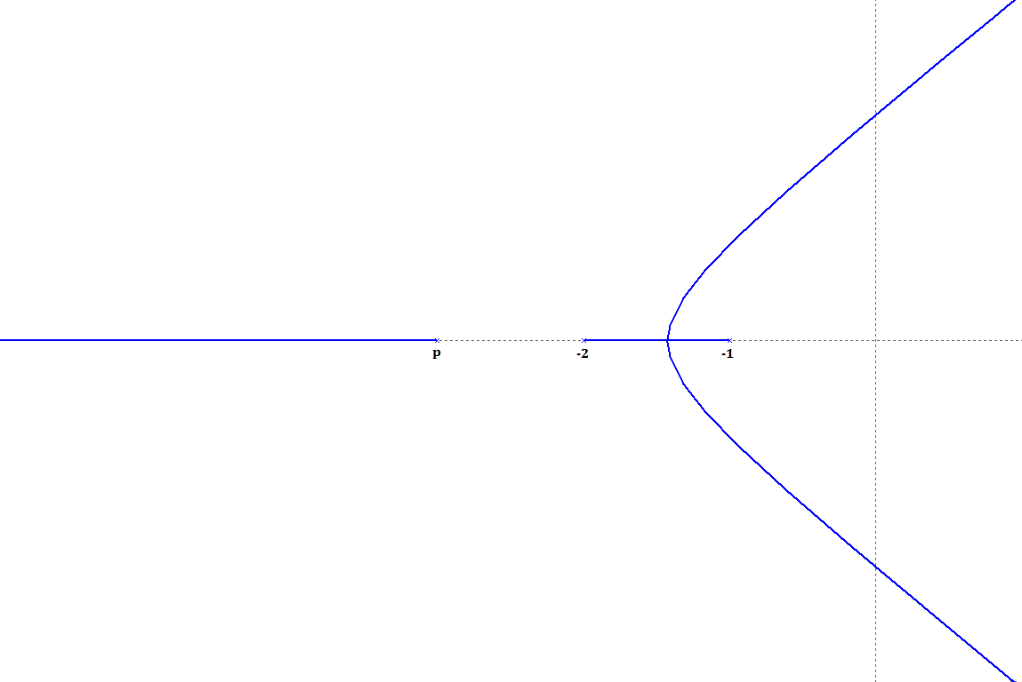
Slika 3.1 Geometrijsko mjesto korijena sistema
- [10] Za sistem čija je funkcija prenosa
$$W\left(s\right)=\frac{20}{s^{3}+s^{2}-2s+12}$$
projektovati povratnu spregu po stanju sistema tako da dominantna vremenska konstanta kompenzovanog sistema bude $T_{d}=\frac{1}{2}s$, a da faktor relativnog prigušenja para konjugovano-kompleksnih dominantnih polova bude $ζ=\frac{\sqrt{2}}{2}$, te da greška u ustaljenom režimu za jedinični odskočni referentni signal bude 0. Projektovanje izvršiti tako da se sistem u otvorenoj sprezi prikaže kao veza više podsistema, od kojih jedan ima pol jednak -3, a jedan je integrator.

Maksimalan broj bodova koje je moguće ostvariti za rješenje svakog od zadataka je naveden u zagradama na početku tog zadatka.
Studenti koji rade samo prvi dio, rade zadatke 1. i 2.
Studenti koji rade samo drugi dio, rade zadatke 3. i 4.
Studenti koji rade oba dijela, rade sve zadatke.
Vrijeme izrade je 90 minuta za one koji rade samo jedan dio, odnosno 180 minuta za one koji rade oba dijela.
Za ostvarivanje prava izlaska na usmeni dio ispita student mora ostvariti najmanje 13 bodova iz svakog od dijelova pismenog dijela ispita.
Izradu zadatka je obavezno obrazložiti.

